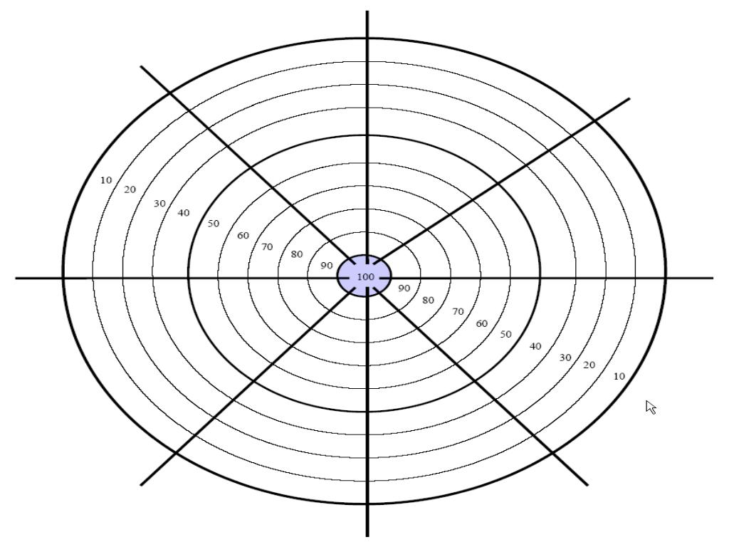
Gesamtauswertung einer Lehrveranstaltung
Anstrengung 55%
Spaßfaktor 78%
Qualität Gesamt 86%
Lernzuwachs 75%
Evaluation M1 – Lehrer*innenfortbildung
